Тема 1. Сущность бренда.
Исторические этапы развития брендинга

Проведенное организацией Henley Center в 1999 г. исследование позволило сделать вывод о том, что в Великобритании торговые марки «Kellogg's», «Heinz» и «Marks and Spencer» пользуются у публики значительно большим доверием, чем такие институции, как парламент, полиция и правовая система (Sunday Times, «A can of worms is a bad diet», 5 April 1998).
Полученные исследователями результаты наглядно иллюстрируют важность взаимоотношений между потребителями и ключевыми брендами. Последние упрочили свои позиции настолько, что постепенно одерживают верх над другими социальными структурами. Данный феномен еще раз доказывает силу потребительской культуры и свободной, либеральной рыночной экономики западного мира. Тому способствуют три тенденции.
Индивидуализм. В западном обществе признается разделение человеческой личности на персональную и социальную сущности, что позволяет выдвинуть концепцию развития нашей самости посредством потребления материальных благ. Человек есть то, что он покупает.
Глобализация. Индивидуальные потребители чувствуют себя маленькими частичками большого мира, а значит, нуждаются в простых и быстрых способах нахождения своего места в нем.
Возрастание спроса на символьный опыт. Потребители приобретают не товары, а опыт и впечатления, то есть ищут в бренде имидж, нематериальные выгоды и символизм.
Действие трех тенденций обусловливает переход от ориентированного на производство или продажи маркетинга на бизнес–модели, в которых внимание компании-поставщика сфокусировано на потребителе. Следовательно, понимание мотивирующих и удовлетворяющих покупателя факторов становится ключом к успеху в современном бизнесе. Торговая марка выступает в роли логичного и самого главного связующего звена, определяет коммуникации между производителем и потребителем. Таким образом, бренд–менеджерам задается направление формирования личности торговой марки как соответствие формату взаимоотношений между людьми (потребители уже обладают навыками и опытом отношений с другими индивидами и группами).
В английском языке существуют два термина «trade mark» и «brand». Соответственно они переведены на русский язык как «торговая марка» и «бренд» и в литературе используются как синонимы. Аналогичное использование этих терминов можно встретить и в зарубежной литературе ( ).
Возможно, если в практической работе отождествление этих терминов и оправдано, то в теории, на наш взгляд, можно инужно провести их существенное разграничение по уровням. Так, в классических учебниках по маркетингу торговая марка трактуется как совокупность трех составляющих: марочного названия, товарного знака (логотипа) и юридической защиты. Специалисты же по брендингу даже употребляя термин «торговая марка» кроме трех вышеуказанных составляющих включают в нее и систему коммуникаций по продвижению марки ( ). Опираясь на эти подходы можно построить трехуровневую модель, которая, по нашему мнению, наилучшим образом будет отражать соотношение категорий товар — торговая марка — бренд.

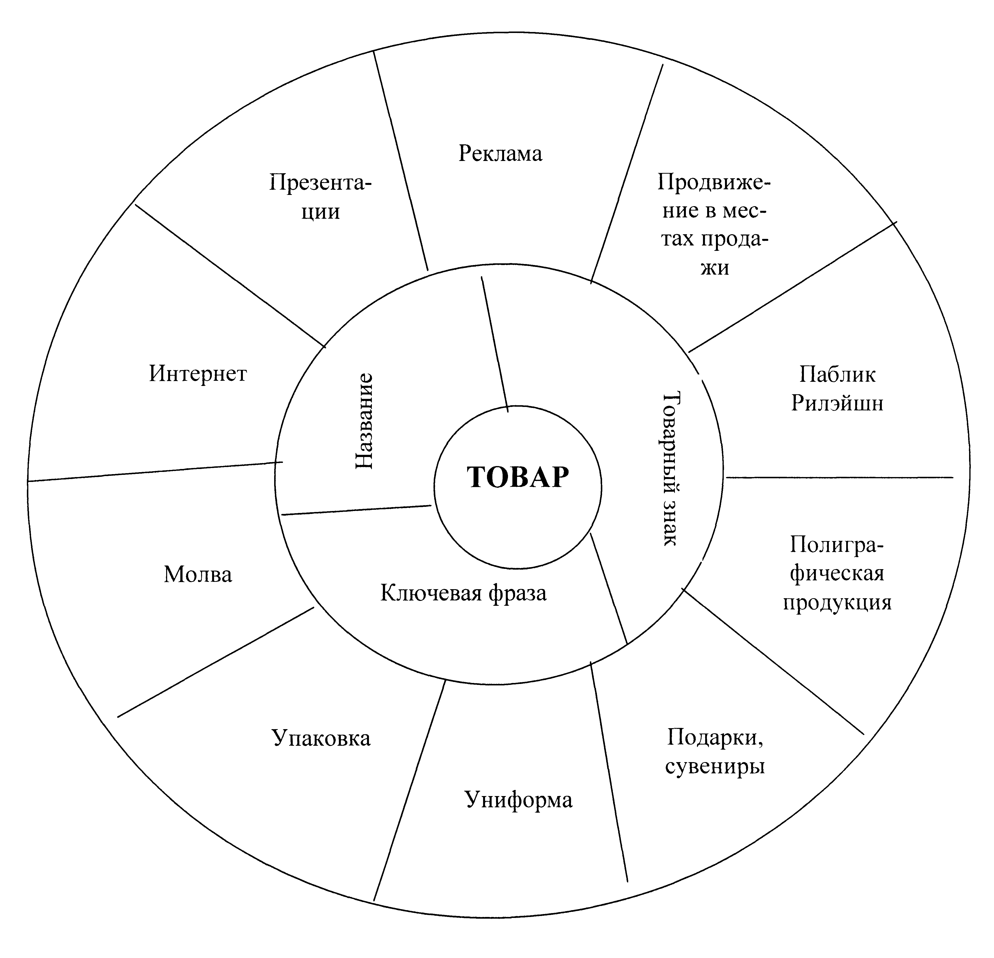

Рис. 1. Трехуровневая модель товарного бренда

В формализованном виде определение торговой марки (ТМ) можно представить как
ТМ = Товар + Атрибуты
и соответствен бренда как
Бренд = ТМ + Атрибуты + Имидж
Выражение У. Лэндара: «продукция создается на фабриках, бренды создаются в умах» ( ) можно интерпретировать следующим образом: «Товар создается на фабриках, торговая марка в дизайнерских мастерских, бренды формируются повсюду».
Практика маркировки товаров насчитывает более 2000 лет. У древних греков и римлян с их относительно развитыми для того времени экономикой и торговлей существовали «знаки изготовителя», указывавшие на происхождение конкретных товаров, что во многом обусловливалось расширением Римской империи и удалением производителей от потребителей. До этого времени те и другие, как правило, находились в одном поселении или городе и вступали в личный контакт. Отношения же между производителями и потребителями основывались на индивидуальных взаимосвязях и доверии. С развитием торговли на дальние расстояния, импорта и экспорта, подобный уровень персонального доверия стал невозможен. Поэтому только присутствие личного знака изготовителя могло гарантировать потребителям определенное качество приобретаемого товара.
В условиях зарождающейся конкурентной внешней среды торговля товарами предполагала использование определенных элементов маркетинга. Для этого было необходимо выделить конкретное географическое происхождение товара или изготовившего его мастера. Первые знаки изготовителей были связаны с типами товаров: марка мясника, марка торговца специями, марка плотника. Внешне знаки мало чем отличались от визуального представления продаваемых товаров: свиная голова у мясника, молоток и долото у плотника. Это были предшественники товарных знаков, наглядные изображения, но также и образы.
Вторым важным предвестником будущих торговых марок стали подписи под произведениями: на дне глиняной посуды, под рукописью или на основании статуи. Они указывали на автора произведения и, как и всякие подписи, служили персональной рекомендацией или гарантией создателя. Подпись также помогает определить качество товара по сравнению с продуктами других производителей или торговцев. Если символ, например кувшин вина, указывает на тип товара, то имя говорит о его происхождении (в то время большинство имен характеризовали ремесло или искусство, которым занимается человек, например: John Carpenter (букв. Джон-плотник) или David Butcher (Дэвид-мясник)), а равно стиль и качество его товаров. Комбинация символа и подписи образовывала материальные товарные знаки в современном понимании. По мнению Селии Лури: «Торговые марки — маркеры обмена между производителями и потребителями. В этом качестве они восходят к геральдическим символам и позднее — к знакам гильдий и семейных фирм, являвшихся своего рода гарантами качества» (Lury, 1993).
Практика ручной маркировки товаров в неизменном виде сохранилась вплоть до XIX в., когда быстрый экономический и промышленный рост привели к появлению изделий массового производства. Параллельно с увеличением числа наименований товаров происходило расширение каналов распределения, что в совокупности и послужило началом для нанесения словесных марок и знаков товаров методом штампования.
Часто можно встретить утверждение, что эпохой расцвета современных товарных знаков были 1890-е гг. Именно в это время были созданы и преподнесены потребителям известнейшие торговые марки нашего времени. С активизацией визуального брендинга связывают и развитие рекламы. В 1890-х гг. лидерами в своих товарных категориях были следующие марки:
«American Express» (туристские чеки);
«Avon» (косметика);
«Cadbury» (шоколад);
«Coca-Cola» (напиток);
«Colgate» (зубная паста);
«Financial Times» (газета);
«Gillette» (бритвы);
«Heineken» (пиво);
«Heinz» (фасоль);
«Ivory» (мыло);
«Kodak» (фотобумага);
«Lipton» (чай);
«McVities» (бисквиты);
«Pears» (мыло);
«Philips» (электрические приборы);
«Qufker’s» (овсяная каша);
«Steinway» (фортепьяно);
«Van Houton's» (какао);
«Wedgwood» (гончарные изделия).
Данный список наглядно свидетельствует о том, насколько важна долгосрочная приверженность торговой марке и выбранному виду бизнеса. Бренд–менеджмент, таким образом, следует рассматривать в первую очередь как стратегический инструмент развития прибыльного бизнеса. Большинство этих оригинальных марок носят имя изобретателя товара или основателя компании, что подтверждает профессор Джеймс Вудхьюзен из Seymour Power Forecasting: «Глава компании Gillette, господин Жиллетт, жил почти за сто лет до Билла Гейтса и Microsoft. С одной стороны, торговая марка олицетворяет корпорацию, с другой, сами торговые марки олицетворялись людьми».
В XX в. компании-основатели отраслей выросли настолько, что превратились в крупные корпорации. Их основатели отошли отдел, но их видение сохраняли советы директоров. Если раньше центром внимания был конкретный человек, то теперь им стал товар и новые развивающиеся отрасли сферы обслуживания. Товар стал главным героем демонстрации торговой марки, а его технические (рациональные) возможности — ключевыми элементами рекламы и маркетинга. Бизнес-модель первой половины XX в. базировалась преимущественно на выпуске ходовых потребительских товарах (ХПТ) (Fast Moving Consumer Goods, FMCG), и именно в этом секторе наиболее быстро развивались торговые марки. Ниже приводится список марок, лидировавших на своих рынках на протяжении всего XX столетия:
«Coca-Cola»;
«Colgate»;
«Disney»;
«Goodyear»;
«Guinness»;
«Heineken»;
«Heinz»;
«Hershey»;
«Ivory»;
«Kellogg's»;
«Kodak»;
«McVities»;
«Persil»;
«Ray Ban»;
«Schweppes»;
«Wrigleys».
Опять же, удержаться в верхних строчках предпочтений потребителей этим и многим другим торговым маркам помогли их долголетие и неизменное, сильное видение.
Современный этап развития медиатехнологий изменил и подходы к созданию торговых марок. Чтобы быть производителем, сегодня не обязательно владеть фабриками и заводами. Бизнес–модель ХХI в. — аутсорсинговая (оболочечная) компания, которая занимается лишь маркетингом и продвижением своего бренда, все остальные функции можно отдать сторонним организациям.
Одной из первых такой вариант бизнес–модели применила компания «Nike».
Компания «Nike», начинавшая свой бизнес как предприятие по импорту японских беговых туфель и не владеющая ни одной фабрикой, стала прообразом нетоварного брэнда. Вдохновленные потрясающим успехом найковской загогулины, многие традиционные, то есть вертикально интегрированные компании усердно копируют модель «Nike».
По свидетельству канадского маркетолога Наоми Кляйн компании больше не хотят вести натуральное хозяйство, они готовы отдать на аутсорсинг не только вспомогательные функции, но и самое святое — производство.
Мировой бизнес уверенно идет к сетевой экономике, когда важно не то, что компания делает сама, а то, как она умеет уста на вливать взаимовыгодные связи с партнерами, которые являются специалистами в своей сфере. Одни, например, лучше всех делают чайники, другие — шьют джинсы, третьи — штампуют рулевые колонки. Объединив лучших производителей в цепочку или альянс, компания получает новый системный продукт, но при этом не вкладывает деньги в производство. Конкуренция стирает границы между странами и индустриями, на первый план выходят бренды. Идея оболочечной компании довольно проста — заниматься маркетингом и владеть брендом, не отягощая себя производством. А заказывать товар можно по контракту у внешних подрядчиков, например в Юго-Восточной Азии. Даже итальянский модный дом Prada недавно заявил о намерении перенести производство в Китай. Таким образом компания намерена сэкономить деньги и выйти из финансового кризиса, в котором находится последние несколько лет. Правда, чтобы не пугать капризных потребителей, вместо «made in China» она собирается писать на своих товарах нейтральное «made by Prada».
Для многих российских компаний повышение внутренней эффективности бизнеса за счет аутсорсинга еще не так важно, как для западных. Сейчас им гораздо важнее угнаться за рынком, осуществить экспансию в регионы... Но в некоторых отраслях оболочечная модель уже актуальна, и компании успешно ее осваивают, становясь «дирижерами» бизнес-цепочек. В большинстве отраслей сегодня уже есть достаточные производственные мощности, на которых можно выпускать свой продукт, дистрибуторские компании и розничные сети готовы его продавать, а маркетинговые агентства — исследовать рынок и потребителей. Проблема лишь в том, как найти таких партнеров и убедиться в их полной надежности. Иногда на это уходит очень много времени и денег, а результат оказывается не слишком впечатляющим. Однако опыт компаний, которые смогли наладить подобное взаимодействие, показывает: можно быть эффективным производителем и без собственного производства.
Родоначальником российского брендинга можно считать В. Довганя. Его фирма «Довгань — защищенное качество» в 1996—1997 гг. сумела привлечь к сотрудничеству более ста производителей, выпускающих самые разные товары _ от водки до майонеза. Это был первый опыт зонтичного бренда российских товаров. Правда, из-за многочисленных финансовых и управленческих проблем этот проект в конце концов потерпел фиаско, тем не менее дал мощный толчок развитию российского предпринимательства в этой сфере.
Благо, что после 1998 г. это здесь стало делать значительно легче, так как сначала прекратилось искусственное сдерживание курса рубля по отношению к доллару, затем рубль сам стал активно укрепляться за счет нефтедолларов, хлынувших в Россию бурным потоком. Сегодня российские предприниматели являются собственниками таких брендов как O’STIN, BAON, ТВОЕ, SAVAGE (швейные изделия), SCARLET, VITEK, ELENBERG (бытовая техника), Вимм–билль–дан, Останкино, ПоКом (пищевая промышленность) и др. Однако сегодня можно говорить уже и о проблемах аутсординга в формировании брендов. Следующая таблица обобщает плюсы и минусы оболочечных компаний.

Таблица

Плюсы и минусы оболочечной компании

Плюсы | Минусы
Возможность выпускать новые продукты без затрат на строительство | Сложность контроля над качеством продукции
Возможность работать с самыми лучшими производителями в отрасли | Зависимость от внешних партнеров, возможность сбоев в поставках
Возможность сконцентрироваться на ключевой для себя отрасли и уникальных преимуществах | Производитель может наладить выпуск подделок или производить аналогичный товар под собственной маркой
Сокращение издержек, нет необходимости содержать большой штат | Сложность с привлечением финансовых ресурсов

Залогом долгосрочного успеха торговой марки и самой компании является лояльность потребителей. Товар в процессе использования обязан выполнять марочные обещания, иначе им не поверит никто из покупателей. Удовлетворение потребителей всегда было главным приоритетом бизнеса, однако только сейчас, в XXI в., технологии открывают возможности для маркетинга один на один.
Для развития лояльности компания должна предложить потребителям товар, который они захотели бы приобрести и который доставлял бы радость в процессе потребления. Роль торговой марки заключается в увеличении осведомленности о товарном предложении фирмы и представлении его выгод интересными для потребителей способами. Человеческая натура изменяется очень медленно, к тому же, как показывает иерархия потребностей А. Маслоу, в нашем ментальном развитии существуют четко выраженные стадии. Следовательно, основная идея предложения фирмы может существовать очень долго — бритье по-прежнему остается ежедневной обязанностью большинства мужчин, мы все так же любим пить чай или кофе, мы все еще нуждаемся в теплой одежде. Однако для того чтобы сохранять культурную значимость для целевого потребителя техника презентации товаров и услуг должна соответствовать духу времени (одна из «обязанностей торговой марки»). Компания должна пристально следить за развитием личности своей марки и при необходимости вносить в него коррективы, с тем чтобы ожидания потребителей и марочное обещание совпадали как можно более точно.

